**08/05 RM 02987**

**Hardware e Software**

**ATIVIDADE – PÁGINA: 6**

6) A CPU pode ser comparada com uma parte de nosso corpo, qual é essa parte?

É comum compararmos a CPU(computador)com o cérebro humano e vice-versa.apesar de o computador ser uma invenção do cérebro ,é indiscuível que , em certos

7) Qual a função do teclado, como ele está dividido? Explique três partes

O teclado é um dispositivo que possui uma série de botões ou teclas , é utilizado para inserir dados no computador. É um tipo de periférico de entrada. Possui teclas representando letras,números,símbolos e outras funções.ele está dividido em 6 partes: teclas de controle, teclas de função, teclas de digitação (alfanuméricas), teclas de navegação, teclado numérico e luzes indicadas

Teclas de função

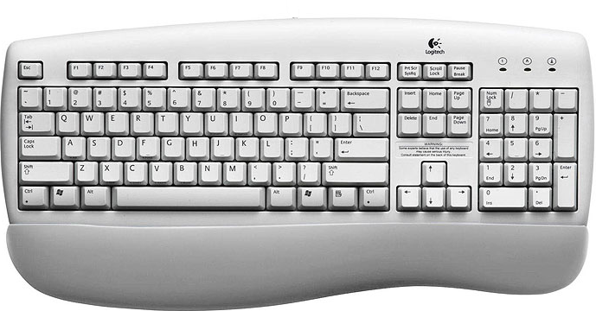

Teclado numérico

Teclado alfanumérico